- og 3-årsplan for Langesund Rotaryklubb for perioden 2017-2020

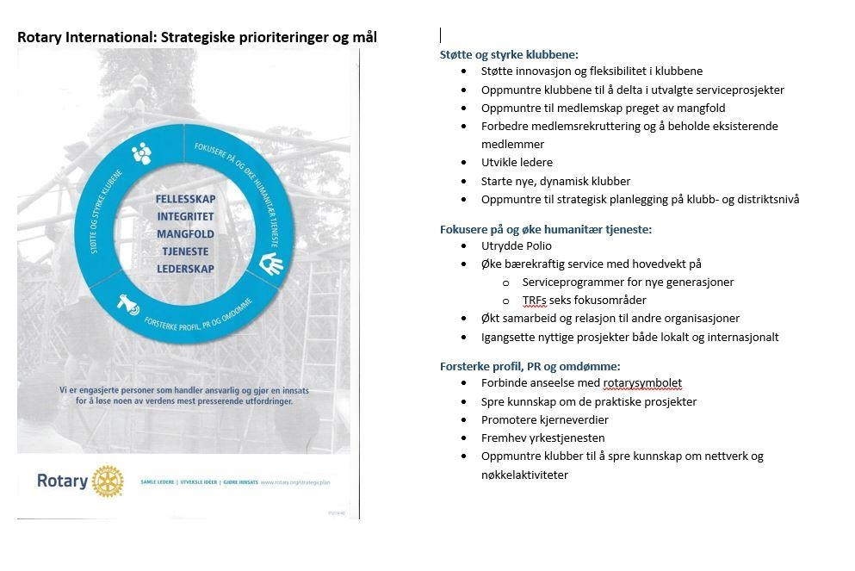 I Langesund Rotaryklubb følges strategiplanen opp med følgende tiltak i perioden 2017-2020
Styrke klubben:
Mål | Delmål | Tiltak 2017-2018 | Tiltak 2018-2019 | Tiltak 2019-2020
1) Bidra til innovasjon og fleksibilitet i klubben | Innhold og organisering av klubbarbeidet skal tiltrekke seg dagens  yrkesaktive- og samfunnsengasjerte mennesker.  Arbeide for at alle medlemmene er «på nettet». | Innovasjon og  entreprenørskap skal være tema på foredrag i klubben.  Stimulere klubbens medlemmer til å være mentorer for ungt  Entreprenørskap.  Oppfordre klubbens medlemmer til å bruke nettet mer aktivt for å øke forståelsen for Rotary.  Flere åpne møter og intercitymøter, ta med en venn.  Fokus på medvirkning fra klubbens medlemmer i komitearbeid,  møteprogram og prosjekter. | Tilstrebe mer fleksibilitet i klubborganiseringen.  Stimulere klubben til ny Rotarytenkning som harmonerer med dagens yrkesliv og Rotarys idealer.  . | Tilstrebe mer fleksibilitet i  klubborganiseringen  Stimulere klubben i ny Rotary tenkning som harmonerer med dagens yrkesliv og Rotarys idealer.

Mål | Delmål | Tiltak 2017-2018 | Tiltak 2018-2019 | Tiltak 2019-2010
2) Klubben skal delta i utvalgte Service- prosjekter  3) Oppmuntre til medlemskap  preget av mangfold | Klubben skal sende 1 kandidat til RYLA hvert år.  Klubben skal ha en  Ungdomskontakt, CYEO, som skal markedsføre og  administrere alle ungdomsprogrammene.  LRK skal sende ut en utvekslingsstudent hvert tredje år.  Sørge for god spredning i yrkeskategorier og alder på medlemmene. | LRK skal sende en kandidat til RYLA i mars 2018.  Kari Herder Kaggerud er CYEO Rotaryår 2017/-18.  CYEO skal sørge for at de aktuelle ungdomsgruppene får kunnskap og informasjon om utveksling.  CYEO skal delta på ambassadørkurs når klubben har/sender ut utvekslingsstudent.  Rekruttere medlemmer fra nye yrker og øke gruppens mangfold.  Bestrebe en god aldersspredning på medlemmene. | LRK skal sende en kandidat til RYLA.  Klubben skal ha en ungdomskontakt, CYEO.  CYEO skal formidle informasjon til ungdommene.  CYEO skal delta på ambassadørkurs.  Rekruttere medlemmer fra nye yrker og øke gruppens mangfold.  Bestrebe en god aldersspredning på medlemmene. | LRK skal sende en kandidat til RYLA.  Klubben skal ha en ungdomskontakt.  CYEO skal formidle informasjon til ungdommene.  CYEO skal delta på ambassadørkurs.  Rekruttere medlemmer fra nye yrker og øke gruppens mangfold.  Bestrebe en god aldersspredning på medlemmene.

Mål | Delmål | Tiltak 2017-2018 | Tiltak 2018-2019 | Tiltak 2019-2010
4) Forbedre medlemsrekruttering og beholde eksisterende medlemmer | Ønskelig å beholde medlemmene i klubben, og på sikt øke medlemstallet.  Klubben skal ha en medlemskomite med en leder.  Se og aktivisere hvert  enkelt medlem.  Flere egoforedrag.  Gjennomføre en årlig medlemsundersøkelse som søker å kartlegge hva som fungerer bra, og gi medlemmene mulighet for å komme med nye ideer.  Fokus utover egen klubb | 32 medlemmer 01.07.18  Christian Skibsted-Larsen innehar ledervervet for Rotaryåret 2017/-18.  Justere klubbens vedtekter mot større fleksibilitet som fremmer medlemsutviklingen.  Leder av medlemskomiteen og medlemmene i medlemskomiteen skal delta på medlems-utviklings-seminaret 8.2 2018 som arrangeres av AG på Vic.  Tilpasse møtetid til yngre, nye medlemmer.  Flere åpne klubbmøter og intercitymøter.  Gjennomføre en klubbanalyse for å sikre seg større medvirkning i klubbarbeidet | Mål: 33 medlemmer 01.07.19  Fortsette med aktivt rekrutteringsarbeid.  Stimulere klubben til å arbeide  aktivt med klubbmiljøutvikling  Delta på medlemsutviklingskurs.  Medlemsundersøkelse for å sikre medvirkning.  Ta aktivt i bruk sosiale medier i klubbens arbeid.  Ha gode hjemmesider som gitr  info og motivasjon til å ta imot medlemskap  Oppmuntre medlemmene til å ta med en gjest. | Mål: 34 medlemmer 01.07.20  Fortsette med aktivt rekrutteringsarbeid.  Stimulere klubben til å arbeide aktivt med klubbmiljøutvikling  Delta på medlemsutviklingskurs.  Medlemsundersøkelse for å sikre medvirkning.  Ta aktivt i bruk sosiale medier i klubbens arbeid.  Ha gode hjemmesider som gitr  info og motivasjon til å ta imot medlemskap  Oppmuntre medlemmene til å ta med en gjest.

Mål | Delmål | Tiltak 2017-2018 | Tiltak 2018-2019 | Tiltak 2019-2010
Ta aktivt i bruk sosiale medier i klubbens arbeid.

Ha gode hjemmesider som gir
info og motivasjon til å ta imot medlemskap.

Oppmuntre medlemmene til å ta
med en gjest.
5) Utvikle gode ledere | Delta på samlinger i regi av distriktet . | Delta på PrePETS og PETS (innkommende president, kasserer og sekretær), på presidentsamlinger (presidenten), og på ulike samlinger for de ulike komiteene/komitelederne og andre verv medlemmene innehar (CICO, leder av TRF osv.) | Delta på samlinger i regi av distriktet. | Delta på samlinger i regi av distriktet.
6) Støtte arbeidet med etableringen av en Rotaractkubb |  | Leder av medlemskomiteen og medlemskomiteen arbeider med prosjektet. | Medlemskomiteen fortsetter arbeidet med prosjektet. | Medlemskomiteen fortsetter arbeidet med prosjektet.
7) Strategisk planlegging på klubbnivå | LRK bør ha 1-års og 3-års planer.  Forenkle drift ved å ta i bruk digitale  verktøy. | Utarbeide en 1- og 3-årsplan for LRK.  Bruke My Rotary, Club Central, Showcase og Facebook.  Klubbens mål og planer registreres bare på Club Central. | Videreføre planarbeidet.  Bruke My Rotary, Club Central, Showcase og facebook.  Klubbens mål og planer registreres på Club Central. | Videreføre planarbeidet.  Bruke My Rotary, Club Central, Showcase og facebook.  Klubbens mål og planer registreres på Club Central

Fokusere på og øke den humanitære innsatsen:
Mål | Delmål | Tiltak 2017-2018 | Tiltak 2018-2019 | Tiltak 2019-2020
- Utrydde polio | Bidra økonomisk. | Bidra økonomisk. | Bidra økonomisk. | Bidra økonomisk.
- Støtte serviceprogrammer for nye generasjoner  TRFs Annual Giving | Øke bidrag pr medlem med USD 5 pr år inntil USD 100. | Arbeide for nominering av  kandidat.  Bidrag pr medlem fra LRK  USD 80 - frist 15.2.18 | Arbeide for nominering av  kandidat.  Bidrag pr medlem fra LRK  USD 85 – frist 15.2.19 | Arbeide for nominering av  kandidat.  Bidrag pr medlem  USD 90-frist 15.2 .20
- Øke samarbeid og relasjon til andre klubber | Servicekomiteens leder, Sissel Berit Hoell, og medlemmene av komiteen har hovedansvar for det konkrete samarbeidet, i samarbeid med styret i LRK. | Samarbeide med Brevik Rotaryklubb om Rotarylekene og Ungt Entreprenørskap - UB-messa (Gjelder både forberedelser og gjennomføring). | Samarbeide med Brevik Rotaryklubb om Rotarylekene og Ungt Entreprenørskap. | Samarbeide med Brevik Rotaryklubb om Rotarylekene og Ungt Entreprenørskap.
- Igangsette nyttige prosjekter både lokalt og internasjonalt | Leder av TRF komiteen, Geir Gjømle, og TRF-komiteens medlemmer, skal arbeide aktivt med å finne aktuelle prosjekter. | Delta på sertifiseringskurs. Presidenten, innkommende president, og leder av TRF-komiteen må delta. Komiteens øvrige medlemmer kan delta.  TRF-komiteen ved leder søker om penger til å kjøpe inn pedagogisk utstyr til språkopplæring for flyktninger.  Etablere kontakt med klubb i Skottland. | Delta på sertifiseringskurs. | Delta på sertifiseringskurs

Forsterke profil, PR og omdømme
Mål | Delmål | Tiltak 2017-2018 | Tiltak 2018-2019 | Tiltak 2019-2020
- Forbinde anseelse med Rotarysymbolet | LRK må være presentert positivt i sosiale medier og på hjemmesiden vår.  Leder av kommunikasjons-komiteen, Helge Grande i Rotaryåret 2017/-18, har ansvar for mediedekningen.  CYEO i samarbeid med kommunikasjonskomiteen. | Sørge for å bli sett – arbeide aktivt for mer mediedekning.  Bruke sosiale medier aktivt.  Lokale Rotary arrangement bør omtales i lokalpressen minst 10 ganger årlig.  Enhetlig grafisk profil skal etterstrebes ved å bruke årets «motiv» konsekvent.  Benytte Roll Ups, beachflag, publikasjoner etc. når vi har stands (på f.eks. Brotorvet).  LRK skal ha en  PR/kommunikasjonsansvarlig  registrert i medlemsnett.  Profilere lokale og internasjonale prosjekter  som RYLA, utvekslings-programmene, Georgia-stipend, andre stipend. | Sørge for å bli sett – arbeide aktivt for mer mediedekning  Bruke sosiale medier aktivt.  Lokale Rotary arrangement bør omtales i lokalpressen.  Enhetlig grafisk profil  Benytte Roll Ups, beachflag, publikasjoner etc. når vi har stands f.eks. på Brotorvet.  LRK skal ha en  PR/kommunikasjonsansvarlig  registrert i medlemsnettet.  Profilere lokale og internasjonale prosjekter som skal synliggjøre LRK. | Sørge for å bli sett – arbeide aktivt for mer mediedekning  Bruke sosiale medier aktivt  Lokale Rotary arrangement bør omtales i lokalpressen  Enhetlig grafisk profil  Benytte Roll Ups, beachflag, publikasjoner etc. ved profilering  LRK skal ha en  PR/kommunikasjonsansvarlig  registrert i medlemsnettet.  Profilere lokale og internasjonale prosjekter som skal synliggjøre LRK.
Mål | Delmål | Tiltak 2017-2018 | Tiltak 2018-2019 | Tiltak 2019-2020

2) Spre kunnskap om våre praktiske prosjekter | Vi må arbeide for pressedekning på alle prosjektene våre. | Kommunikasjonskomiteen er ansvarlig for pressedekningen. | Kommunikasjonskomiteen er ansvarlig for pressedekningen. | Kommunikasjonskomiteen er ansvarlig for pressedekningen.

3) Fremheve yrkestjenesten. | Gjøre stipend-ordninger og mentorordninger kjent.  Stimulere til  samarbeid med Ungt Entreprenør-skap, UE. | Bidra økonomisk til Rotaryprisen for D2290 som deles ut  på UE-messen i mars.  Videreutvikle mentorordningen i klubben. | Vurdere om ordningen med Rotarypris for UE-messe skal videreføres.  Følge opp mentorordningen | Vurdere om ordningen med Rotarypris for UE-messe skal videreføres  Følge opp mentorordningen
4) Spre kunnskap om aktiviteter vi fokuserer på i vår klubb. | Gjøre lokale og internasjonale prosjekt kjent (RYLA,  utveksling, WAS, summercamps, etc.) | Summer Camps – knytte kontakt mellom CYEOene for felles promotering av ungdomsaktivitetene. Synliggjøre de mange tilbud som finnes.  Få innspill fra ungdom om hva de ønsker info om (bruke utvekslingsstudentene). | Knytte kontakt mellom CYEOene i Telemark for felles promotering av ungdomsaktivitetene. Synliggjøre de mange tilbud som finnes. | Summer Camps – knytte kontakt mellom CYEO for felles promotering av ungdomsaktivitetene. Synliggjøre de mange tilbud som finnes.

